
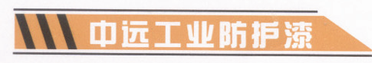
中远远扬25#耐高温涂料-银色47
※产品概述
·双组份耐高温防锈涂料，可长期耐温600℃，瞬间耐热1100℃
※用途
·用于600℃以下工作的钢铁设备及零件表面涂装起耐热、保护、防腐蚀作用；也可用作特殊部位内壁防护面漆
※产品信息
标准膜厚 50微米干膜厚
理论涂布率 5平方米/千克，在标准膜厚时
混合比率 9：2（质量比）
施工方法
无气喷涂 推荐使用
喷嘴尺寸 0.38-0.53mm
出口压力 ≥17Mpa
有气喷涂 推荐使用
喷嘴尺寸 2.0-3.0mm
出口压力 ≥0.4Mpa
刷涂/辊涂 仅用于小面积。
稀释剂 不推荐使用，在特殊情况下，使用HS-1（最多不超过总量的5%）
设备清洗剂 HS-1
熟化时间 10℃ 25℃ 35℃
30min 15min 10min
干燥参数
10℃ 25℃ 35℃
表干 2h 1h 1h
实干 48h 24h 16h
复涂参数 底材温度
10℃ 25℃ 35℃
复涂下列产品时 Min Max Min Max Min Max
中远25# 48h 不限 24h 不限 16h 不限

贮存 贮存于凉爽干燥环境之中，通风良好并避开热源或火源，包装容器必须保存密闭。在25℃的条件下贮存期为12个月以上
（应以实际检验结果为准）
装卸 小心装卸，使用前搅拌均匀
包装规格 甲组分 10公升容器装9千克
乙组分 4公升容器装2千克

闪点 甲组分 乙组分 混合漆
大于29℃ 大于28℃ 大于29℃
中远涂料研制开发的重防腐系列涂料采用国际先进配方及现代化设备生产,它是具有国际领先水平的高性能专业防腐涂料。它的问世为人类成功解决一系列防腐问题找到了一条途径，本系列产品可广泛用于船舶军舰,桥梁及工程等一切构件的防腐作业。

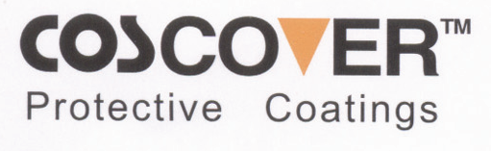





※表面处理
所有待涂表面应清洁、干燥且无污染物。
直接涂装于钢板表面，表面处理状况应达到GB 8923-1988规定的Sa2.5级，
无法进行喷砂处理的基体表面应达到GB 8923-1988规定的St3级。

※限定
该产品在5℃以下不完全固化。
在好天气下施工。环境相对湿度在85%以下，待涂表面的温度必须在露点以上至少℃。
干燥时间和复涂间隔可能会由于现场的因素而有所改变。
施工时注意做好通风及防火措施。

※责任声明
本产品说明书中提供的信息完全基于我们在实验室和实践中所获得的认识。
但由于产品的使用通常都是在我们控制范围之外，所以我们只给予产品本身
质量的保证。我们保留不预先通知而修改说明书的权利。

z

电话：0592-2295250；2295251
网址：http：//www.coscoat.com
邮箱：coscoat@163.com

